RENCANA KEGIATAN HARIAN ( RKH )
Tema/Sub Tema : kebutuhanku/makanan dan minuman
Semester/ Minggu : I/VII
Hari/ Tanggal : Senin17 September 2012
Kelompok : B
Waktu : 5 x 30 menit ( 1 x Pertemuan )
INDKATOR | KEGIATAN PEMBELAJRAN | ALAT/SUMBER BELAJAR | PENILAIAN PERKEMBANGAN ANAK
 |  |  | Alat | Hasil
- Kegiatan rutin (pembiasaan)  - Selalu memberi dan membalas salam  - Berdoa sebelum melaksanakan kegiatan  - Berani bertanya secara sederhana  - Meloncat dari ketinggin 30-50 cm | - Kegiatan Awal ($±$ 30 Menit)  - Berbaris  - Salam , menyanyi  - Berdoa  - Bercakap-cakap tentang makanan yang bergizi ( makanan 4 sehat 5 sempurna)  - Menloncat dari kursi guru | Anak dan guru  Anak dan guru  Anak dan guru  Gambar makanan 4 sehat 5 sempurna  Anak,kursi guru | Observasi  Observasi  Observasi  Observasi  Unjuk kerja
- Mewarnai bentuk gambar sederhana  - Membuat beberapa coretan  - Mengelompokkan gambar menurut ukuran, warna dan betuk | - Kegiatan Inti ($±$ 60 Menit)  - Mewarnai gambar makanan 4 sehat 5 sempurna  - Membuat beberapa coretan yang sudah berbetuk huruf miasalnya “t”  - Mengelompokkan gamabar buah menurut warna | Gambar makanan 4 sehat 5 sempurna  Lembar kerja, pensil  Gambar buah | Hasil karya  Hasil Karya  Penugasan
- Kegiatan rutin (pembiasaan) | - Kegiatan Istrahat ($±$ 30 Menit)  Cuci tangan + berdoa+ makan | Air, serbet, bekal anak | Observasi
- Menceritakan kejadian secara sederahana  - Kegiatan rutin (pembiasaan)  - Kegiatan rutin (pembiasaan)  - Kegiatan rutin (pembiasaan) | - Kegiatan Akhir ($±$ 30 Menit)  - Bercerita tentang kegiatan yang dilakukan di pagi hari  - Mengingatkan kembali tentang kegiatan hari ini  - Bernyayi, pesan moral, doa pulang  - Salam | Anak danguru  Anak dan guru  Anak dan guru  Anak dan guru | Percakapan  Percakapan  Observasi  Observasi
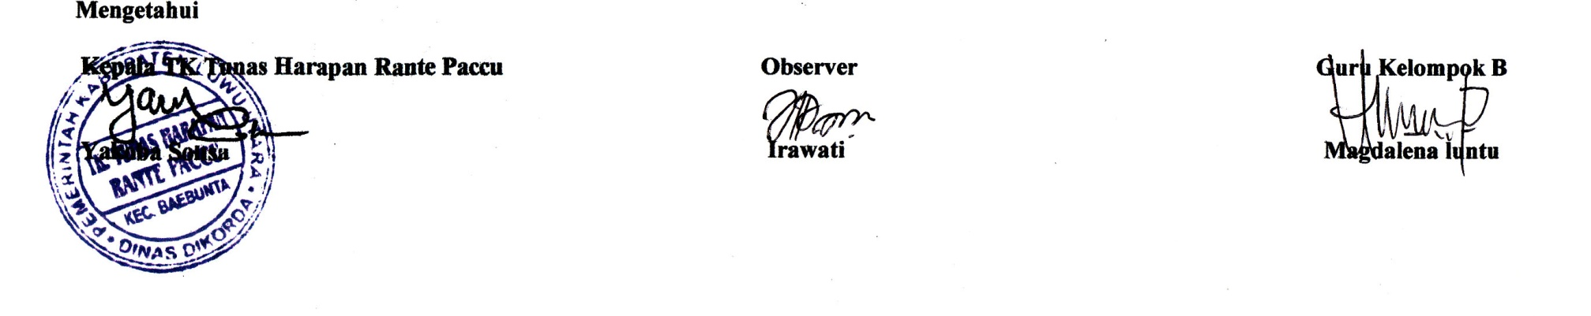
Mengetahui

Kepala TK Tunas Harapan Rante Paccu Observer Guru Kelompok B

Yakoba Solisa Irawati Magdalena luntu

69
RENCANA KEGIATAN HARIAN ( RKH )
Tema/Sub Tema : kebutuhanku/makanan dan minuman
Semester/ Minggu : I/VII
Hari/ Tanggal : Rabu 19 September 2012
Kelompok : B
Waktu : 5 x 30 menit ( 1 x Pertemuan )
INDKATOR | KEGIATAN PEMBELAJRAN | ALAT/SUMBER BELAJAR | PENILAIAN PERKEMBANGAN ANAK
 |  |  | Alat | Hasil
- Kegiatan rutin (pembiasaan)  - Selalu memberi dan membalas salam  - Berdoa sebelum melaksanakan kegiatan  - Menggunakan dan menjawab pertanyaan apa, mengapa, dimana, berapa, bagaimana dan sebagainya  - Melambugkan dan menangkap bola/kantong biji sambil berjalan/bergerak | - Kegiatan Awal ($±$ 30 Menit)  - Berbaris  - Salam  - Berdoa  - Bercakap-cakap dengan gambar tentang makanan yang sehat dan minuman yang bersih  - Melambungkan dan menangkap kantong biji sambil berjalan | Anak dan guru  Anak dan guru  Anak dan guru  Gambar makanan  Anak,kantong biji | Observasi  Observasi  Observasi  Observasi  Penugasan
- Mengenal perbedaan kasar halus, berat ringan dsb  - Menggunting dengan berbagai media berdasarkan bentuk/pola (lurus, lengkung, gelombang, zig-zag, segitiga, segiempat)  - Menciptakan berbagai bentuk dari playdough | - Kegiatan Inti ($±$ 60 Menit)  - Mengenal perbedaan kasar halus ( labu siam dengan kentang)  - Menggunting pola gambar buah labu siam dan ketang  - Membuat bentuk buah dari plastisin | Anak, labu siam,kentang  Anak , gunting,pola gambar lbu siam,kentang  Anak, Plastisin | Unjuk kerja  Hasil Karya  Hasil Karya
● Kegiatan rutin (pembiasaan) | - Kegiatan Istrahat ($±$ 30 Menit)  Cuci angan + berdoa+ makan | Air, serbet, bekal anak | Observasi
- Menyebutkan tempat-tempat ibadah  - Kegiatan rutin (pembiasaan)  - Kegiatan rutin (pembiasaan)  - Kegiatan rutin (pembiasaan) | - Kegiatan Akhir ($±$ 30 Menit)  ● Menyebutkan tempat ibadah 5 agama di indonesia  ● Mengingatkan kembali tentang kegiatan hari ini  ● Bernyayi, pesan moral Doa pulang  ● Salam | Guru,anak  Guru,anak  Guru,anak  Guru,anak | Percakapan  Percakapan  Observasi  Observasi
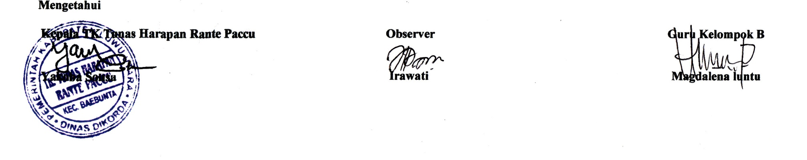
Mengetahui

Kepala TK Tunas Harapan Rante Paccu Observer Guru Kelompok B

Yakoba Solisa Irawati Magdalena luntu
70
RENCANA KEGIATAN HARIAN ( RKH )
Tema/Sub Tema : kebutuhanku/Pakaian
Semester/ Minggu : I/VIII
Hari/ Tanggal : Senin 24 September 2012
Kelompok : B
Waktu : 5 x 30 menit ( 1 x Pertemuan )
INDKATOR | KEGIATAN PEMBELAJARAN | ALAT /  SUMBER BELAJAR | PENILAIAN PERKEMBANGAN ANAK
 |  |  | Alat | Hasil
- Kegiatan rutin (pembiasaan)  - Selalu memberi dan membalas salam  - Berdoa sebelum melaksanakan kegiatan  - Memantulkan bola besar,sedang, kecil (diam ditempat) | - Kegiatan Awal ($±$ 30 Menit)  - Berbaris  - Salam , menyanyi  - Berdoa  - Mengucapkan doa keluar dari rumah  - Memantulkan bola besar dan diam di tempat | Anak dan guru  Anak dan guru  Anak dan guru  Anak dan guru  Anak dan bola besar | Observasi  Observasi  Observasi  Observasi  Penugasan
- Menggunting dengan bergai media berdasarkan betuk/pola,gelombang,zizikzak dsb  - Mengelompokkan benda dengan berbagai cara menurut ciri-ciri tertentu (warna,bentuk, ukuran  - Menggambar bebas dengan barbagai media ( kapur tulis, pensil warna dsb) | - Kegiatan Inti ($±$ 60 Menit)  - Menggunting pola gambar baju dan ditempel di buku gambar masing-masing  - Mengelompokkan gambar baju menurut ukurannya  - Menggambar baju dengan menggunakan krayon | Anak, pola gambar baju, buku gambar  Anak, Lembar kerja  Anak, krayon,buku gambar | Hasil Karya  Unjuk kerja  Hasil Karya
- Kegiatan rutin (pembiasaan) | - Kegiatan Istrahat ($±$ 30 Menit)  Cuci t angan + berdoa+ makan | Air, serbet, bekal anak | Observasi
● Berani bertanya secara sederhana  - Kegiatan rutin (pembiasaan)  - Kegiatan rutin (pembiasaan)  - Kegiatan rutin (pembiasaan) | - Kegiatan Akhir ($±$ 30 Menit)  ● Bercakap-cakap dengan gambar tentang pakaian (perbedaan baju sekolah dan baju rumah)  ● Mengingatkan kembali tentang kegiatan ghari ini  ● Bernyayi, pesan moral Doa pulang  ● Salam | Anak dan guru  Anak dan guru  Anak dan guru  Anak dan guru | Percakapan  Observasi  Observasi Observasi
Mengetahui

Kepala TK Tunas Harapan Rante Paccu Observer Guru Kelompok B

Yakoba Solisa Irawati Magdalena luntu
71

RENCANA KEGIATAN HARIAN ( RKH )
Tema/Sub Tema : kebutuhanku/pakaian
Semester/ Minggu : I/VIII
Hari/ Tanggal : Rabu 26 September 2012
Kelompok : B
Waktu : 5 x 30 menit ( 1 x Pertemuan )
INDKATOR | KEGIATAN PEMBELAJRAN | ALAT / SUMBER BELAJAR | PENILAIAN PERKEMBANGAN ANAK
 |  |  | metode | Hasil
- Kegiatan rutin (pembiasaan)  - Selalu memberi dan membalas salam  - Berdoa sebelum melaksanakan kegiatan  - Menggunakan dan menjawab pertanyaan apa, mengaa, dimana berapa dan sebagainya.  ● Berjalan diatas papan titian sambil membawa beben | - Kegiatan Awal ($±$ 30 Menit)  - Berbaris  - Salam , menyanyi  - Berdoa  - Bercakap-cakap tentang pakaian (perbedaan baju anak laki-laki dengan perempuan)  - Berjalan dengan papan titian | Anak dan guru  Anak dan guru  Anak dan guru  Anak dan guru gambar baju  Papan titian, guru, anak | Observasi  Observasi  Observasi  Observasi  Unjuk kerja
- Memasang benda sesuai pasangannya, jenisnya, persamaannya, warnanya, bentuknya dll.  - Mencocok dengan berbagai media  - Menyusun puzzle menjadi bentuk utuh | - Kegiatan Inti ($±$ 60 Menit)  - Memasangkan gambar baju dengan celana/rok lalu ditempel di buku gambar  - Mencocok gambar baju  - Menyusun puzzle baju menjadi bentuk utuh. | Pola gambar baju,celana,rok,buku gambar  Alat pencocok,gambar baju  Puzzle baju | Hasil Karya  Hasil Karya  Unjuk kerja
- Kegiatan rutin (pembiasaan) | - Kegiatan Istrahat ($±$ 30 Menit)  Cuci angan + berdoa+ makan | Air, serbet, bekal anak | Observasi
- Menyanyikan lagu mengikuti irama  - Kegiatan rutin (pembiasaan)  - Kegiatan rutin (pembiasaan)  - Kegiatan rutin (pembiasaan) | - Kegiatan Akhir ($±$ 30 Menit)  ● Menyaynyikan lagu “seragam sekolah”  ● Mengingatkan kembali tentang kegiatan hari ini  ● Bernyayi, pesan moral Doa pulan  ● Salam | Anak dan guru  Anak dan guru  Anak dan guru  Anak dan guru | Observasi  Percakapan  Observasi  Observasi
Mengetahui

Kepala TK Tunas Harapan Rante Paccu Observer Guru Kelompok B

72
Yakoba Solisa Irawati Magdalena luntu

